**Série d’exercices sur l’AFC :**

**Exercice 1 :**

En fin d’année, j’ai effectué un sondage sur une centaine de mes étudiants (filles et Garçons) afin de voir l’intérêt et la tendance des étudiants pour chaque chapitre du module AD .Les chapitres enseignés étaient : (Régression linéaire, Analyse de la variance, Méthodes factorielles et Classification). J’ai obtenu le tableau suivant :

|  |  |  |
| --- | --- | --- |
|  | Etudiantes Filles (EF) | Etudiants Garçons (EG) |
| Régression linéaire (Chap1) | 5 | 12 |
| Analyse de la variance (Chap2) | 5 | 8 |
| Méthodes factorielles (Chap3) | 7 | 10 |
| Classification (Chap4) | 23 | 30 |

1. La taille de l’échantillon a-t-elle une importance dans l’AFC ? pourquoi ?
2. En déduire le tableau de probabilité et probabilité marginales
3. En déduire les tableaux de distributions conditionnelles(3 chiffres après virgule).
4. En déduire la matrice X (2 chiffres après virgule).
5. En déduire la matrice de variance covariances (V)
6. Calculer la matrice des distances entre lignes. Multiplier toutes ses valeurs par 100 .
7. Donner une classification hiérarchique des chapitres en utilisant l’indice de lien minimal.

NB : d²(i,i’) = 

**Exercice 2 :**

Le graphe suivant est le graphe résultat de l’application de la méthode d’analyse factorielle de l’exercice 1. Donner l’interprétation du graphe obtenu.

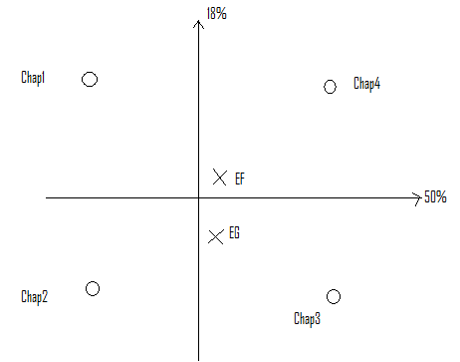

**Exercice 3 :**

Un disquaire a fait un test sur la vente de 1000 disques a diverses catégories de clientèles . de ce fait, c’est a l’utilisateur qu’il s’intéresse Le test porte sur 1000 personnes. Notre disquaire a répartie ses disques en trois catégories de variables, (chansons, jazz et music classique : sachant que tous ce qui n’est pas chansons et musique classique , est jazz) et la population des utilisateurs en quatre catégories d’individus (Jeunes sans distinction de sexe , adultes féminins , adultes masculin et personnes âgées sans distinction de sexe). Il a obtenu le tableau suivant :

|  |  |  |  |  |
| --- | --- | --- | --- | --- |
|  | Jeunes (J) | Adultes féminins (AF) | Adultes masculins(AM) | Vieux (v) |
| Chansons | 58 | 160 | 147 | 36 |
| Jazz | 32 | 91 | 112 | 19 |
| Musique classique | 38 | 132 | 149 | 26 |

1. Faites les remarque d’usage sur le tableau
2. La taille de l’échantillon a-t-elle une importance dans l’AFC ? pourquoi ?
3. Tester la validité d’indépendances des catégories
4. En déduire le tableau de proba et proba marginales
5. Que veut dire les quantités suivantes : P1., P.3, P23 et ∑(Pij-Pi.*P.j)²/Pi.*P.j
6. En déduire les tableaux de distribution conditionnelles
7. En déduire la matrice X et la matrice X centrée
8. En déduire la matrice de variance _covariances (V).

**Exercice 4**

Une entreprise veut choisir un nom pour un nouveau produit, qui doit paraître de qualité supérieure, prestigieux, luxueux, convenant à un public masculin, connaisseur, raffiné, distingué, de niveau socio économique élevé.

L'entreprise hésite entre 12 marques (cf 1ère ligne du tableau ci-dessous). Pour faire un choix entre ces marques, un échantillon de clients potentiels a été interrogé. Onze attributs leur étaient proposés colonne du tableau). Pour chaque attribut, la personne interrogée devait désigner une ou plusieurs marques aux quelles l'attribut se rapportait le mieux. Les résultats obtenus sont les suivants :



Appliquer une AFC, et donner vos conclusions.